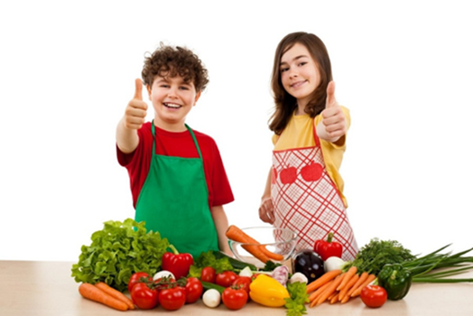
ПРАВИЛЬНО ПИТАЙСЯ, ЗДОРОВЬЯ НАБИРАЙСЯ!

«Человек рождается здоровым, а все его болезни приходят к нему через рот с пищей»
Гиппократ

Пища – это необходимая потребность организма, и обязательное условие существования человека.
Мы чаще всего питаемся тем, что нам нравится по вкусовым качествам, к чему привыкли или, что можно быстро, без труда приготовить. Важно вовремя обратиться к рациональному питанию. Именно ваш пример ляжет в основу будущей культуры питания вашего ребенка. Вы сформируете его первые вкусовые нормы, пристрастия и привычки, от вас будет зависеть его будущее здоровье. Важно правильно организовать питание детей.
Регулярное питание призвано обеспечить равномерную нагрузку в системе пищеварения в течение дня. Вот почему в дошкольном возрасте предусматривается 4-5 разовый приём пищи через каждые 3-4 часа.
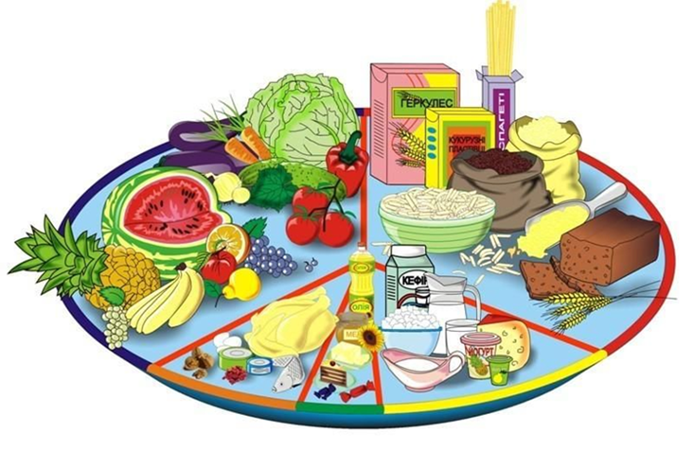
Питание должно быть разнообразным, это служит основой его сбалансированности, также важно формировать у ребенка разнообразный вкусовой кругозор.

- В рацион ребенка необходимо включать все группы продуктов – мясные, молочные, рыбные, растительные;
- Еда ребенка должна быть разнообразной как в течение дня, так и в течение недели. Надо помочь ребенку “распробовать” вкус разных блюд. Проявите фантазию, боритесь с возникновением у ребенка консервативностью к еде. Учитывайте индивидуальные особенности ребенка, возможную непереносимость продуктов.

Во время еды следует:
- Есть размеренно, а не торопливо или чересчур медленно;
- Ждать, пока горячее блюдо или напиток остынут, а не дуть на них;
- Есть беззвучно, а не чавкать;
- Съедать всё, что лежит на тарелке; оставлять пищу некрасиво, но и вытирать тарелку хлебом досуха не следует;
- Набирать соль специальной ложечкой или кончиком ножа;
- Насыпать сахарный песок в чай или другой напиток специальной ложкой.
Не забывайте пользоваться салфетками!
Простое, но разумное питание принесет вашему ребенку-дошкольнику только пользу!

Игры по питанию для детей и родителей
Игра – это наиболее действенный для ребёнка способ познания и взаимодействия с окружающим миром.
Итак, играем.
«Каши разные нужны» Взрослый предлагает ребенку вспомнить, какие крупы он знает, и ответить, как будут называться вкусные каши из этих круп? (Каша из гречи – гречневая; каша из риса – рисовая и т.д.)
«Магазин полезных продуктов» Покупатель загадывает любой полезный продукт, затем, не называя, описывает его (называет его свойства, качества, то, что из него можно приготовить, чем он полезен) так, чтобы продавец сразу догадался, о каком продукте идет речь.

Игры-загадки
• Придумай фрукты (овощи) на заданную букву.
• Назови овощи только красного цвета.
• Посчитай фрукты (овощи) (одно яблоко, два яблока…).
• Какие продукты понадобятся для того, чтобы приготовить… (борщ, пюре, запеканку, омлет, компот…).
• Назови 5 полезных продуктов и 5 вредных продуктов. Объясни, в чем их польза, а в чем вред.
• Вспомни и назови 5 разных… (овощей, фруктов, круп, молочных продуктов, хлебобулочных изделий и т.д.)
• Назови, какие блюда можно приготовить из (черники, яблока, капусты…).
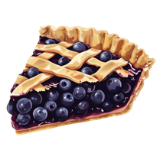
Например: из черники можно приготовить черничный пирог, черничное варенье, черничный сок.




